مكتبي
MAKTABI
نظام مالي ذكي

الموظف بياخد عهدة (فلوس)، وبيصرف على شركات مختلفة، وبيقدم فورم مصاريف. المحاسب يراجع، المعتمد يخصم من العهدة، والسيستم بيتتبع كل حركة.

- المفاهيم الاساسية
المفهوم | المعني | الـ entity
المعهده | حساب مالي للموظف | Custody
حركة | اي تغير علي العهد ( ايداع / خصم / تسوية ) | Movement
فورم مصاريف | طلب الموظف لاسترداد مصروفات | Expense Claim
بند مصروف | سطر داخل الفورم ( شركة , تصنيف , مبلغ ( | Expense Claim Item
سجل تاريخي | كل تغيير في حالة الفورم | Expense Claim History
تصنيف | نوع المصروف ( مواصلات او بنزين او .... ) | Expense Category

Balance = (Deposits + Adjustments In) - (Approved Expenses + Returns + Adjustments Out)
- Enums
  - MovementType
    - Deposit → إيداع للعهدة (يزيدها)
    - ApprovedExpense → مصروف معتمد (يخصم)
    - Return → الموظف رجّع فلوس (يخصم)
    - AdjustmentIn → تسوية بالزيادة (يزيد)
    - AdjustmentOut → تسوية بالنقص (يخصم)

  - ExpenseClaimState
    - Draft → مسودة (الموظف لسه بيكتب)
    - Submitted → تم التقديم
    - UnderReview → تحت المراجعة (محجوز للمستقبل، غير مستخدم حالياً)
    - Approved → كل البنود معتمدة
    - PartiallyApproved → بعض البنود معتمدة وبعضها مرفوض
    - Rejected → كل البنود مرفوضة
    - Settled → تم خصمها من العهدة
    - Cancelled → ملغاة
    - ReturnedForEdit → رجعت للموظف للتعديل

  - ExpenseClaimItemState
    - Pending → في انتظار المراجعة
    - Approved → معتمد
    - Rejected → مرفوض

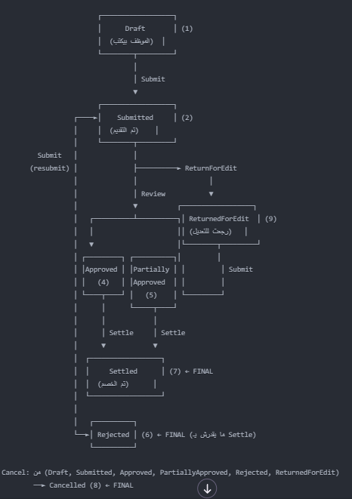
- State Machine
- جدول الانتقالات الكامل
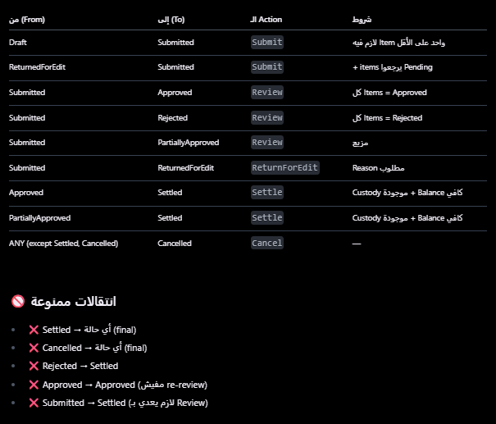
- Business Validations
- ExpenseCategory
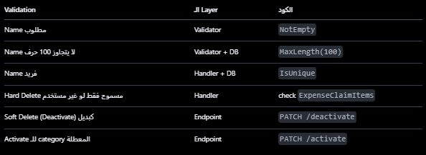

- Custody
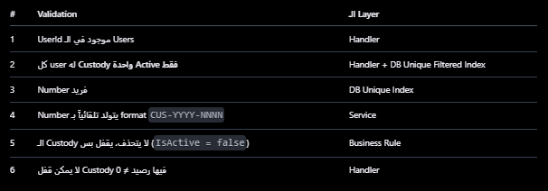

- Movement
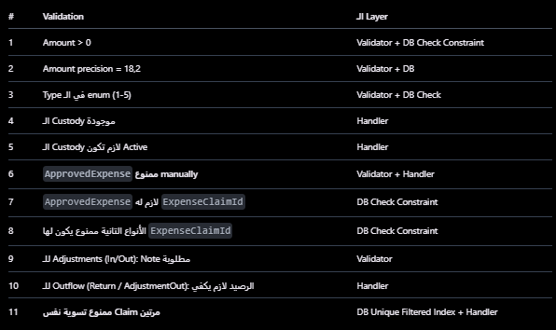

Inflow (يزيد الرصيد): Deposit, AdjustmentIn
Outflow (ينقص الرصيد): ApprovedExpense, Return, AdjustmentOut

- ExpenseClaim (Header)
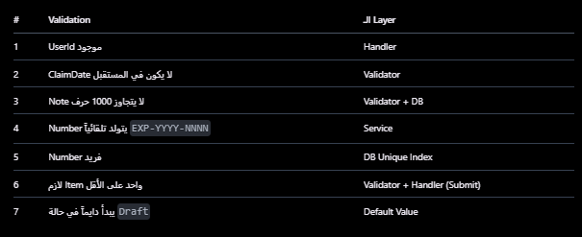

- ExpenseClaimItem
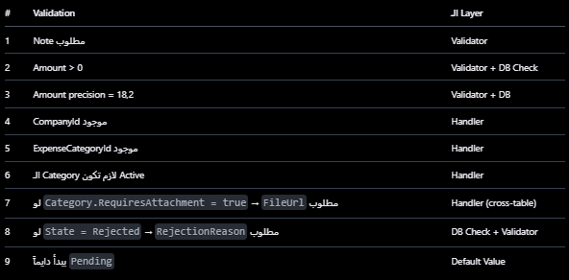

🟢 الـ Workflow Actions

✏️ Create Claim
- ✅ User موجود
- ✅ كل CompanyIds موجودين
- ✅ كل CategoryIds موجودين و Active
- ✅ RequiresAttachment validation لكل item
- ✅ Number يتولد تلقائياً
- ✅ State = Draft

✏️ Update Claim
- ✅ الـ Claim موجود
- ✅ State = Draft أو ReturnedForEdit فقط
- ✅ Items بـ Id موجود → update
- ✅ Items بدون Id → insert
- ✅ Items القديمة الغير موجودة في الـ request → delete
- ✅ نفس validations الـ Create

📤 Submit
- ✅ State = Draft أو ReturnedForEdit
- ✅ فيه Item واحد على الأقل
- ✅ كل Items يرجعوا Pending (clear الـ rejections القديمة)
- ✅ State → Submitted
- ✅ History entry

🔍 Review
- ✅ State = Submitted
- ✅ مفيش item id مكرر في الـ request
- ✅ كل items الـ Claim لازم تتراجع (مفيش missing)
- ✅ كل item يبقى Approved أو Rejected (مفيش Pending)
- ✅ Rejected → RejectionReason مطلوب
- ✅ Final state يتحسب:
text
كله Approved → Approved
كله Rejected → Rejected
مزيج → PartiallyApproved
- ✅ History entry

🔄 ReturnForEdit
- ✅ State = Submitted
- ✅ Reason مطلوب
- ✅ State → ReturnedForEdit
- ✅ History entry

❌ Cancel
- ✅ State ≠ Settled و ≠ Cancelled
- ✅ State → Cancelled
- ✅ History entry

💰 Settle (الأهم والأخطر)
- ✅ State = Approved أو PartiallyApproved
- ✅ مفيش Settlement سابق لنفس الـ Claim
- ✅ فيه Item واحد على الأقل Approved
- ✅ User عنده Custody Active
- ✅ Custody Balance ≥ مجموع الـ Approved Items
- ✅ Movement جديد بنوع ApprovedExpense
- ✅ State → Settled
- ✅ History entry
- ✅ كل ده في Transaction واحدة

- Test Scenarios
- 🧪 ExpenseCategory Tests
# | السيناريو | المتوقع
1 | إنشاء category بـ name صحيح | ✅ Success
2 | إنشاء category بـ name مكرر | ❌ DuplicateName
3 | تحديث category لـ name مكرر مع category تانية | ❌ DuplicateName
4 | حذف category غير مستخدمة | ✅ Hard Delete
5 | حذف category مستخدمة | ❌ InUse (Frontend يقترح Deactivate)
6 | Deactivate category Active | ✅ Success
7 | Deactivate category Inactive | ❌ AlreadyInactive
8 | Activate category Inactive | ✅ Success

- 🧪 Custody Tests
# | السيناريو | المتوقع
1 | إنشاء Custody لـ user مفيش له Custody | ✅ Success + Number = CUS-2026-0001
2 | إنشاء Custody لـ user عنده Active | ❌ UserHasActiveCustody
3 | إنشاء Custody لـ user عنده Custody Closed | ✅ Success
4 | إنشاء Custody لـ user مش موجود | ❌ UserNotFound
5 | قفل Custody رصيدها = 0 | ✅ Success
6 | قفل Custody رصيدها ≠ 0 | ❌ CannotCloseWithBalance
7 | قفل Custody Inactive | ❌ NotActive
- 🧪 Movement Tests
# | السيناريو | المتوقع
1 | Deposit بـ Amount = 5000 | ✅ Balance = 5000
2 | Return بـ Amount > Balance | ❌ InsufficientBalance
3 | AdjustmentOut بـ Amount > Balance | ❌ InsufficientBalance
4 | محاولة إنشاء ApprovedExpense manually | ❌ InvalidMovementType
5 | Movement بـ Amount = 0 أو سالب | ❌ Validator + DB Constraint
6 | AdjustmentIn بدون Note | ❌ Validator
7 | Movement على Custody Inactive | ❌ NotActive
- 🧪 Balance Calculation Test
- text
- السيناريو:
- Deposit 5000
- AdjustmentIn 200
- Return 500
- AdjustmentOut 300
- ApprovedExpense 1200 (من Settle)

- Expected Balance = (5000 + 200) - (1200 + 500 + 300) = 3200

- 🧪 ExpenseClaim Tests
- Create
# | السيناريو | المتوقع
1 | إنشاء Claim بـ items صحيحة | ✅ State = Draft, Number = EXP-2026-0001
2 | Claim بدون items | ❌ Validator
3 | Claim بـ ClaimDate في المستقبل | ❌ Validator
4 | Item بـ CompanyId مش موجود | ❌ CompanyNotFound
5 | Item بـ CategoryId مش موجود | ❌ CategoryNotFound
6 | Item بـ Category Inactive | ❌ InactiveCategory
7 | Item Category.RequiresAttachment = true بدون FileUrl | ❌ AttachmentRequired
8 | Item بـ Amount = 0 | ❌ Validator
- Update
# | السيناريو | المتوقع
1 | Update Claim في حالة Draft | ✅ Success
2 | Update Claim في حالة ReturnedForEdit | ✅ Success
3 | Update Claim في حالة Submitted | ❌ NotEditable
4 | Update Claim في حالة Settled | ❌ NotEditable
5 | Update + إضافة Item جديد (بدون Id) | ✅ insert
6 | Update + تعديل Item موجود (بـ Id) | ✅ update
7 | Update + حذف Item (مش في الـ request) | ✅ delete
8 | Update + Item بـ Id مش تابع للـ Claim | ❌ InvalidItemReference
- Submit
# | السيناريو | المتوقع
1 | Submit من Draft | ✅ State → Submitted
2 | Submit من ReturnedForEdit | ✅ Items reset to Pending
3 | Submit من Submitted | ❌ CannotSubmit
4 | Submit Claim بدون items | ❌ EmptyItems
- Review
# | السيناريو | المتوقع
1 | Review كل items Approved | ✅ State → Approved
2 | Review كل items Rejected | ✅ State → Rejected
3 | Review مزيج | ✅ State → PartiallyApproved
4 | Review من state غير Submitted | ❌ CannotReview
5 | Review بدون كل الـ items | ❌ ReviewMustCoverAllItems
6 | Review item id متكرر | ❌ DuplicateItemReview
7 | Review item بـ State = Pending | ❌ InvalidItemState
8 | Reject بدون RejectionReason | ❌ RejectionReasonRequired
- ReturnForEdit
# | السيناريو | المتوقع
1 | Return من Submitted | ✅ State → ReturnedForEdit
2 | Return من Draft | ❌ CannotReturnForEdit
3 | Return بدون Reason | ❌ Validator
- Cancel
# | السيناريو | المتوقع
1 | Cancel من Draft/Submitted/Approved/etc | ✅ State → Cancelled
2 | Cancel من Settled | ❌ CannotCancel
3 | Cancel من Cancelled | ❌ CannotCancel
- Settle (الأهم!)
# | السيناريو | المتوقع
1 | Settle Approved + Custody Balance كافي | ✅ Movement created, State → Settled
2 | Settle PartiallyApproved | ✅ Movement = sum(Approved items)
3 | Settle Rejected | ❌ CannotSettle
4 | Settle Draft/Submitted | ❌ CannotSettle
5 | Settle بعد Settle (مرتين) | ❌ AlreadySettled
6 | Settle بدون Custody Active للـ user | ❌ NoActiveCustody
7 | Settle و Balance < Approved Amount | ❌ InsufficientCustodyBalance
8 | Settle Claim كل items فيه Rejected | ❌ NoApprovedItems

